КОНКУРСНОЕ ЗАДАНИЕ
ДЛЯ РЕГИОНАЛЬНЫХ ЧЕМПИОНАТОВ «МОЛОДЫЕ ПРОФЕССИОНАЛЫ» (WORLDSKILLS RUSSIA)
чемпионатного цикла 2021 – 2022 гг.
компетенции
«13-КУЗОВНОЙ РЕМОНТ»
для основной возрастной категории
16 - 22 года

Конкурсное задание включает в себя следующие разделы:

1. Форма участия в конкурсе: 2
2. Общее время на выполнение задания: 2
3. Задание для конкурса 2
4. Модули задания и необходимое время 3
5. Критерии оценки. 14
6. Приложения к заданию. 15



- Форма участия в чемпионате: Индивидуальный конкурс
Чемпионат состоит из следующих этапов:
Первый этап – отборочный внутренний чемпионат (Внутри образовательной организации). Победитель участвует в следующем этапе;
Второй этап – Региональный чемпионат. Участвует одна команда от образовательной организации. Победитель участвует в следующем этапе;
Третий этап – Отборочный на Национальный этап. Участвует одна команда от субъекта федерации;
Четвертый этап – Финал Национального Чемпионата. Участвуют прошедшие отборочный этап на Национальный Чемпионат, набравшие наибольшее количество баллов.
Чемпионаты для юниоров командные. Команда состоит из 2 участников. Участников называют конкурсантами. Распределение работ между конкурсантами одной команды выполняется самостоятельно, то есть сами конкурсанты решают кто, что делает. Команда выполняет все работы, связанные с ремонтом кузова или его элементов, описанные в конкурсном задании. Общее время на выполнение конкурсного задания: 12 ч.
- Пояснения Конкурсного задания для конкурсанта
Конкурсное задание включает в себя отдельные модули, направленные на выполнение определенного вида работ по кузовному ремонту автомобилей.
Перед началом работы все конкурсанты обязаны пройти инструктаж по технике безопасности и безопасным приемам организации труда. Также необходимо пройти инструктаж по настройке и эксплуатации технологического оборудования конкурсной площадки.
Необходимо заранее ознакомиться с Конкурсным заданием, инфраструктурным листом и допустимым содержанием тулбокса, в случае возникновения вопросов задать их организаторам.
В процессе выполнения конкурсного задания (включая перерывы), участники имеют право общаться со своим экспертом только в присутствии другого эксперта, не имеющего заинтересованности в получении преимуществ данным участником перед другими участниками.
Свободное общение конкурсанта и эксперта-компатриота допускается утром до начала чемпионата -30 минут и вечером после окончания работ. 30 минут. Уточняющие вопросы конкурсант может задавать только до начала рабочего времени чемпионата. Конкурсное задание выносить с площадки проведения чемпионата запрещено. Пользоваться сотовыми телефонами во время чемпионата запрещено.
Позиция СТОП в данном Конкурсном задании означает, что конкурсант должен остановить работу, привести в порядок рабочее место, отключить оборудование и инструмент и пригласить экспертов для оценки. Эксперты фиксируют время выполнения задания и после этого проверяют результат. После проверки, эксперты дают разрешение на продолжение работы и фиксируют время начала работы.
Время начала и окончания выполнения задания (включая паузы на проверку результатов и т.п.) проставляет эксперт, ответственный за контроль хронометража. Участник должен убедиться в том, что время указано корректно.
В организационных целях экспертный состав может изменять последовательность выполнения модулей в процессе конкурса.
Условные обозначения
 | Внимание – информация, требующая особого внимания у конкурсанта к выполнению модуля
 | Линия стоп - остановить работу, позвать экспертов для оценки. Время на оценку не учитывается в отведенном конкурсанту времени на выполнение задания.
- Модули задания и необходимое время
Таблица 1.
Наименование модуля |  | Соревновательный день (С1, С2, С3) | Время на задание
A | «ДИАГНОСТИРОВАНИЕ И ВОССТАНОВЛЕНИЕ ГЕОМЕТРИИ АВТОМОБИЛЬНОГО КУЗОВА ИЛИ ЕГО ЧАСТИ» | С1 | 4
B | «РЕМОНТ СИЛОВОГО КАРКАСА КУЗОВА ИЛИ ОТДЕЛЬНЫХ ЕГО ЭЛЕМЕНТОВ» | С2 | 6
C | «РЕМОНТ МЕТАЛЛИЧЕСКИХ СЪЕМНЫХ ПАНЕЛЕЙ, ОПЕРЕНИЯ КУЗОВА» | С3 | 4
D | «РЕМОНТ НЕМЕТАЛЛИЧЕСКИХ ПАНЕЛЕЙ И ДЕКОРАТИВНЫХ ЭЛЕМЕНТОВ КУЗОВА» | С2 | 2
 |  |  | 16
Модуль А: ДИАГНОСТИРОВАНИЕ И ВОССТАНОВЛЕНИЕ ГЕОМЕТРИИ АВТОМОБИЛЬНОГО КУЗОВА ИЛИ ЕГО ЧАСТИ
Описание модуля.
Кузов автомобиля, установленный на стапель, для измерения его геометрических параметров и составления акта приема передачи транспортного средства (форма указана в Приложении).
После измерения геометрии конкурсанту необходимо составить экспертное заключение и вписать его в акт приема передачи в раздел «дополнительная информация».
Особенности выполнения модуля
В акт приема передачи экспертное заключение вписывать заключение два раза. Первый раз – первое измерение. Второй раз измерение после правки геометрии. Буквы и цифры прописывать разборчиво! Наличие исправлений не допускается
Алгоритм работы.
А1 – Диагностирование геометрии кузова.
- произвести осмотр кузова автомобиля, составить акт приема-передачи;
- произвести подготовку электронной измерительной системы к работе;
- произвести диагностирование геометрии кузова электронной системой и сравнить с базой данных СИВЕР.ДАТА;
- составить экспертное заключение (В РУКОПИСНОМ ВИДЕ).
А2 – Восстановление геометрии кузова.
- В соответствии с измерением выполненным в модуле А1 установить силовую башню в требуемое место и закрепить цепь за лавсановый ремень накинутый на деформированную часть кузова;
- Устранить выявленный перекос кузова используя силовую башню и гидропривод;
- Произвести повторное измерение геометрии кузова электронной системой, сравнить с базой данных СИВЕР.ДАТА и внести второй раз результаты измерения после правки геометрии.
- Убрать рабочее место и позвать эксперт для оценки.

А3 –Измерение проемов кузова механической измерительной системой.
- произвести подготовку механической измерительной системы к работе;
- произвести измерение проемов кузова кузова механической системой по эталонной карте, предоставленной технической документацией;
- составить экспертное заключение (заполнить карту замеров – для механической системы, распечатать отчет для электронной системы).


Модуль B: «РЕМОНТ СИЛОВОГО КАРКАСА КУЗОВА ИЛИ ОТДЕЛЬНЫХ ЕГО ЭЛЕМЕНТОВ»
Описание задания.
Имитация кузовного элемента, входящая в состав силового каркаса кузова, изготавливается, устанавливаются на, стойку для осуществления его ремонта. При ремонте конкурсанту необходимо восстановить данный элемент, используя способы и методы ремонта, указанные в конкурсном задании.
Лимит времени на выполнение задания: 8 часов
Цель: Продемонстрировать навыки работы необходимые при частичной замене структурного элемента с использованием различных типов сварки.
Во время выполнения задания необходимо придерживаться инструкций, изложенных ниже, для выполнения данного модуля. Во время работы должна всегда соблюдаться техника безопасности.
Описание задания:

В1 – Подготовить детали.
Список деталей:
- Деталь А - соединитель пола;
- Деталь Б - усилитель порога;
- Деталь В – наружная часть порога.
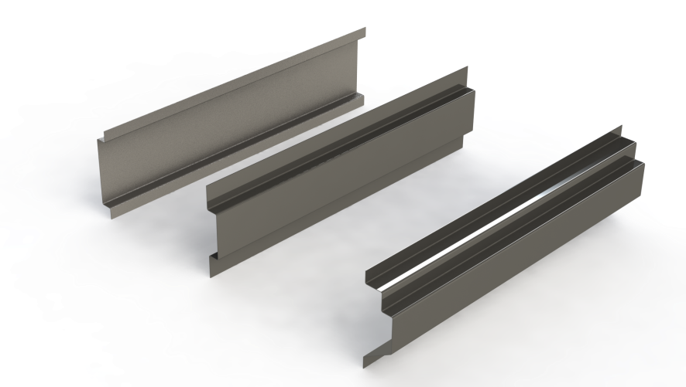
Деталь В
Деталь А
Деталь Б
Детали первого этапа сборки

Подготовка деталей перед сборкой

 | Поверхность шлифовать не грубее P120.
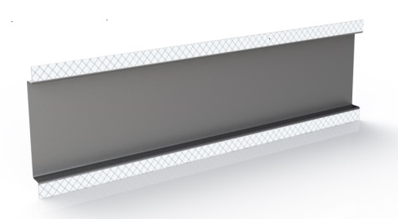
Деталь А
Отрезать по размеру. Длина: 600 мм +/-0.5мм
Заусенцы удалить,.
Заштрихованные зоны (отбортовки):
- отшлифовать до металла с двух сторон.

Деталь Б
Отрезать по размеру. Длина: 600 мм +/-0.5мм
Заусенцы удалить, острые кромки притупить.
Заштрихованные зоны (отбортовки)::
- отшлифовать до металла с двух сторон.

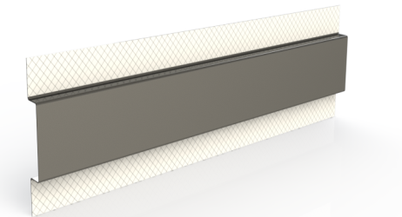
Деталь В
Отрезать по размеру. Длина: 600 мм +/-0.2мм
Заусенцы удалить, острые кромки притупить.
Заштрихованные зоны:
- отшлифовать до металла с двух.

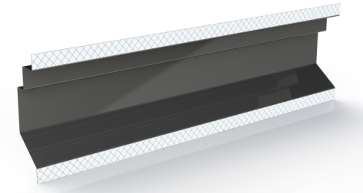

При шлифовке отбортовок переходить на другую плоскость недопустимо!
Сообщить экспертам о завершении вышеописанных операций.

В2 – Сборка элемента

Обезжирить поверхность.

Нанести цинкосодержащий грунт.
Собрать, зафиксировать и выполнить точеную сварку по схеме:
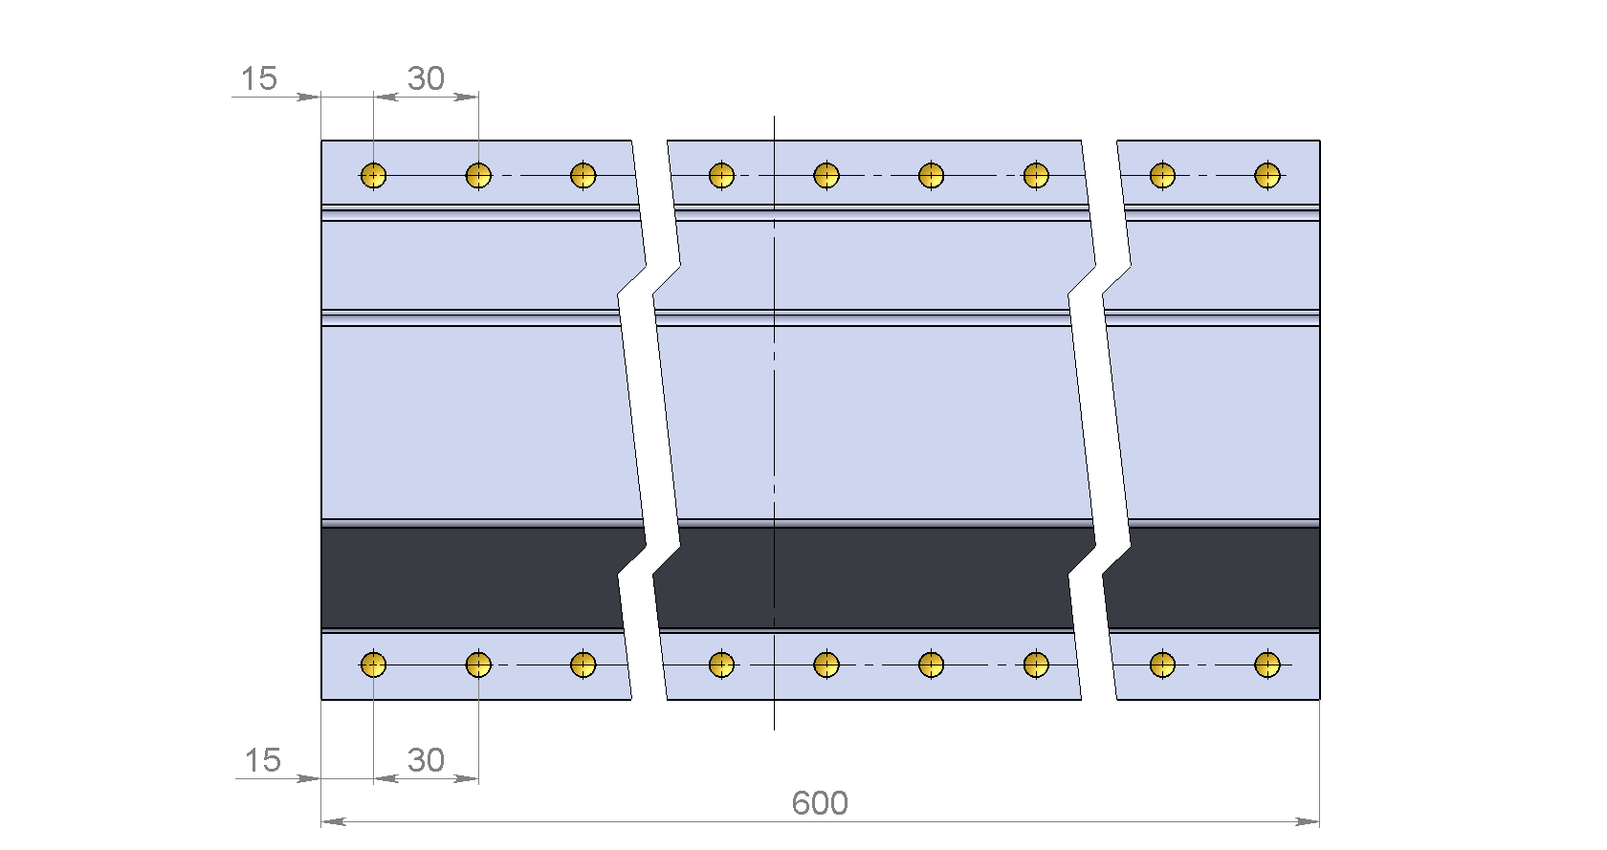
Контактная точечная сварка. 20 шт
Контактная точечная сварка. 20 шт
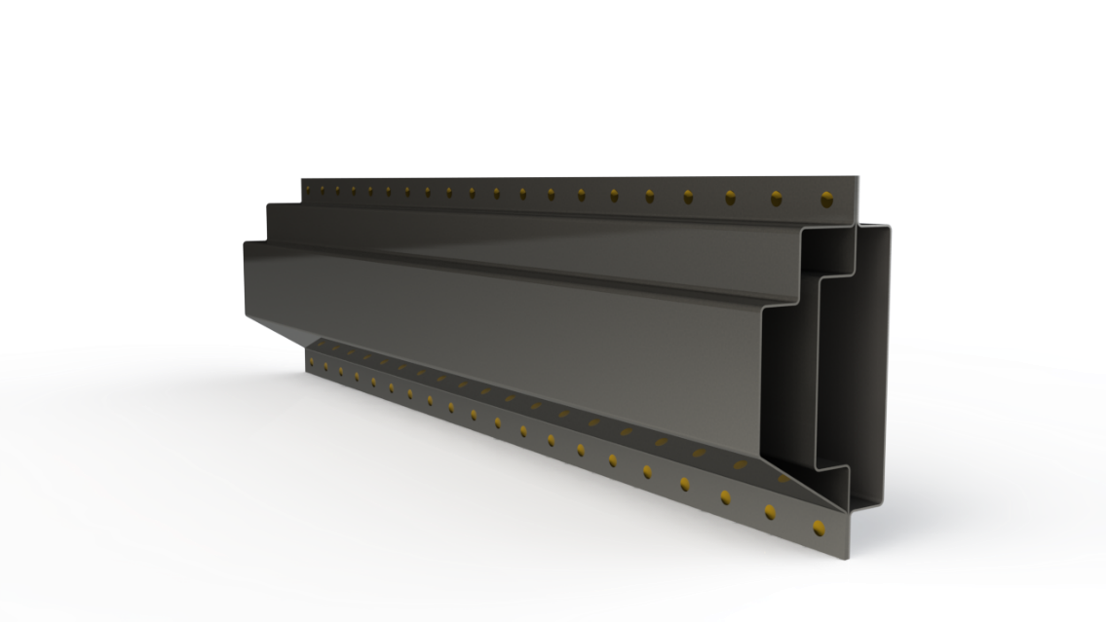
Коробчатая конструкция, имитирующая структурные элементы нижней части боковины кузова автомобиля (порог)

Сообщить экспертам о завершении вышеописанных операций.

В3 - Частичная замена наружной детали

Установить порог на стойки верстака. Снимать порог со стойки до завершения всех работ по Модулю «В» ЗАПРЕЩЕНО!
Удаление детали для MAG сварки.
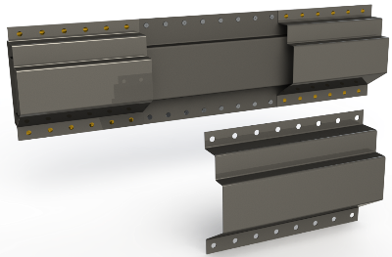
Разметить места разрезов (А, В) согласно схемы, и прорезать панель (1).
Отсверлить точки сварки на толщину панели (1) в заштрихованной области (Б).
Снять «поврежденную» панель (1).
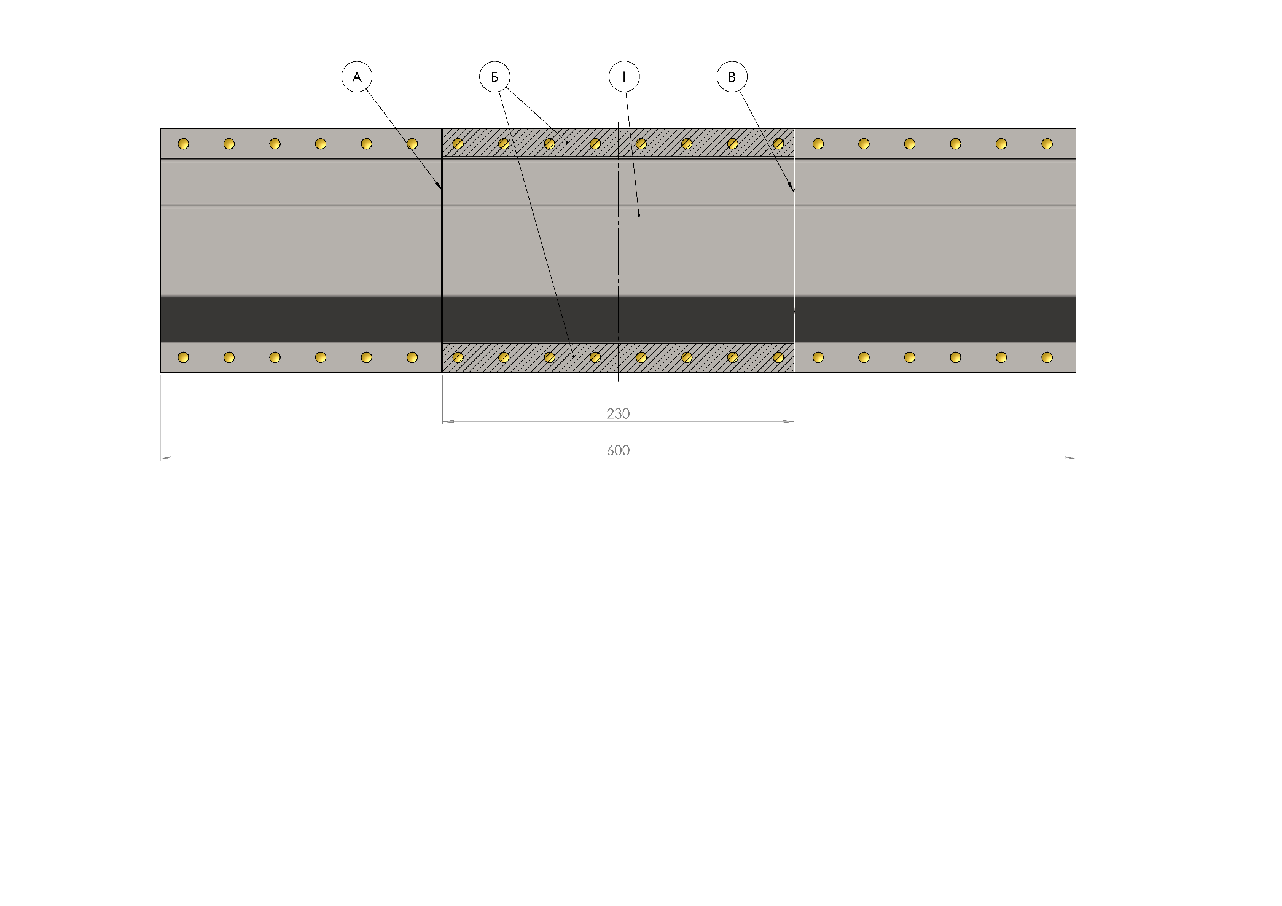
Схема снятия части панели
Зачистить следы точечной сварки шириной не менее 20 мм, не допуская утоньшения металла.
Заусенцы удалить.
Отшлифовать поверхности соединения в заштрихованной области (Д).

Не допускать повреждения привалочных плоскостей.

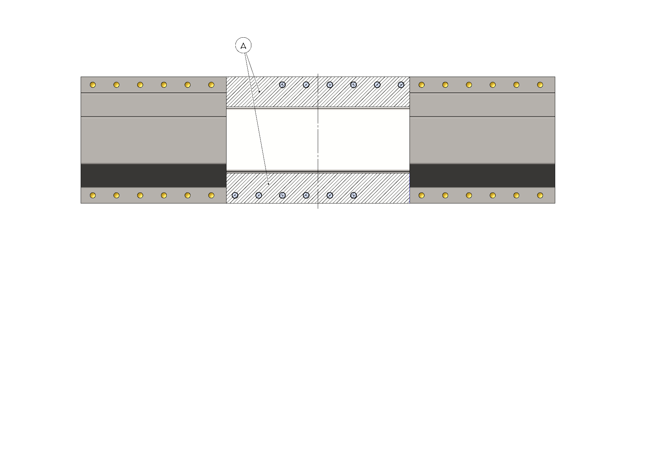
Поверхности шлифовать не грубее P120.
Снятие детали для MIG пайки.
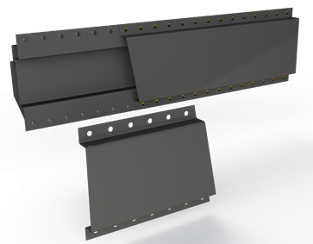
Разметить место разреза (Г) согласно схеме, и прорезать Деталь А.
Отсверлить точки сварки на толщину панели (2) в заштрихованной области (Е).
Снять «поврежденную» панель (2).
Схема снятия части панели
Зачистить следы точечной сварки, не допуская утоньшения металла.
Отшлифовать поверхности соединения в заштрихованной области (Ж).
Заусенцы удалить.
Не допускать повреждения привалочных плоскостей.

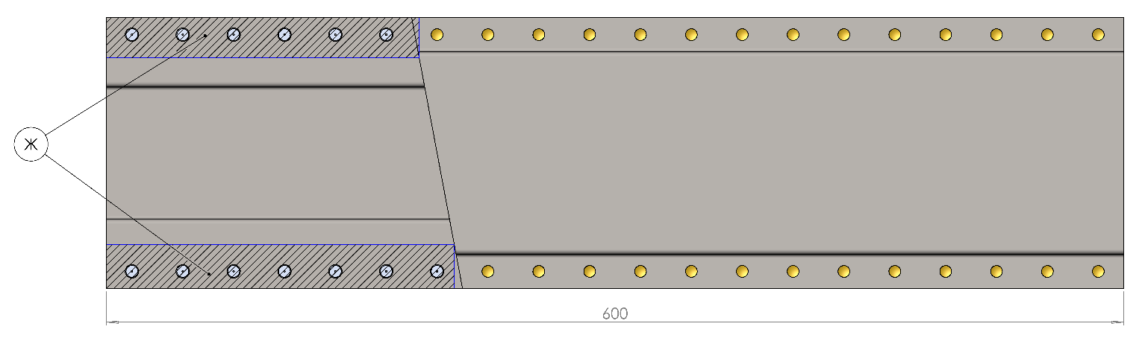
Поверхности шлифовать не грубее P120.

Подготовка детали для MAG сварки.
Подогнать ремонтную вставку (3) по размерам выреза панели.
Стыковой зазор должен быть равен толщине металла и не должен превышать толщины 2-х металлов.
Просверлить/пробить отверстия под электрозаклепки ремонтной вставки (3), ø5.9мм.
Количество и расположение отверстий под электрозаклепоки должно соответствовать исходной детали.
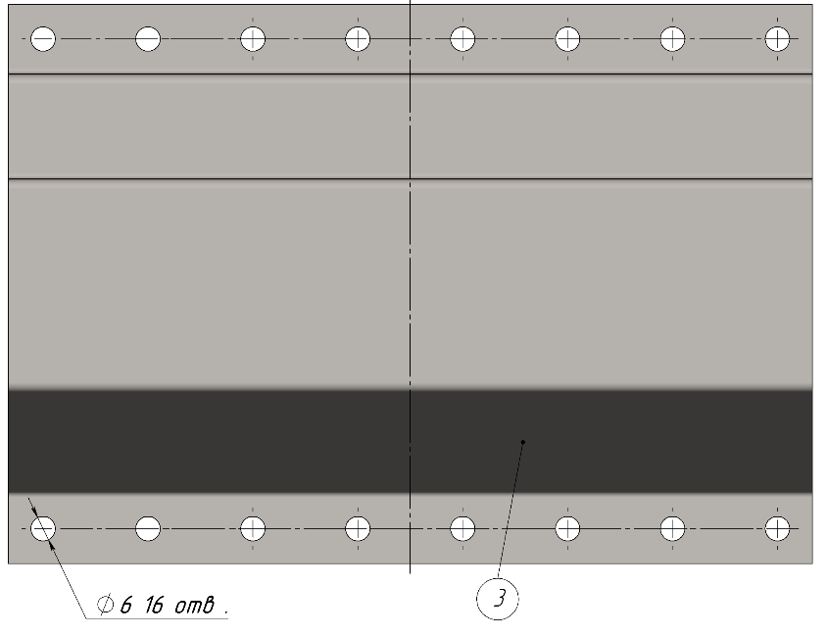
Удалить заусенцы в отверстиях с обеих сторон ремонтной вставки (3).
Отшлифовать поверхности соединения в заштрихованной области (И) с двух сторон.
Внутренние стороны фланцев обработать цинконаполненой краской (грунт).
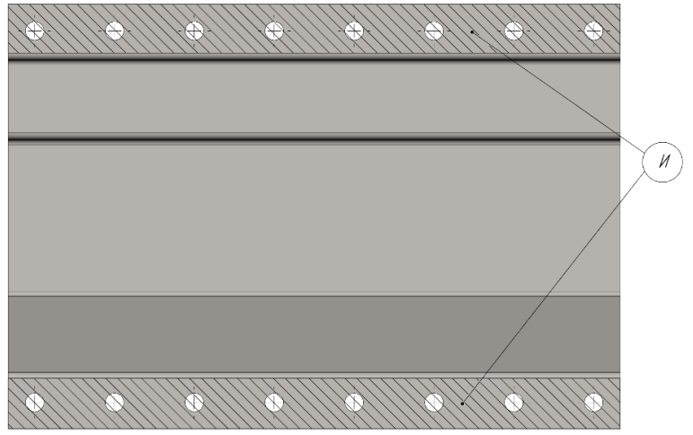
Подготовка детали для MIG пайки.
Подогнать ремонтную вставку (4) по размерам выреза панели.
Стыковой зазор должен быть равен толщине металла и не должен превышать толщины 2-х металлов.
Просверлить/пробить отверстия под разрезной шов MIG (пайка) ремонтной вставки (4), сверлом ø6мм.
Количество и расположение согласно схемы:
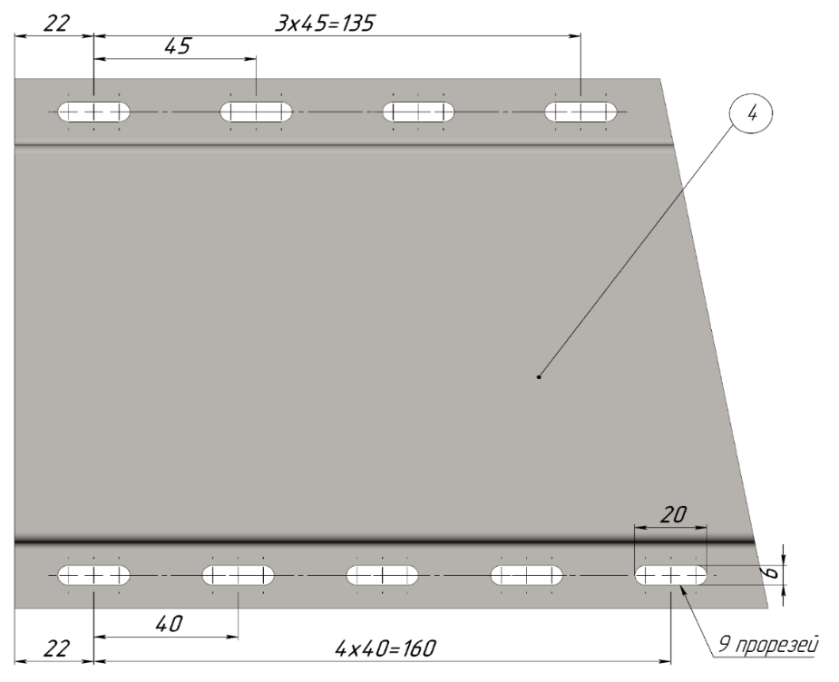
Удалить заусенцы в отверстиях с обеих сторон ремонтной вставки (4).
Отшлифовать поверхности соединения в заштрихованной области (И).
Поверхности шлифовать не грубее P120.
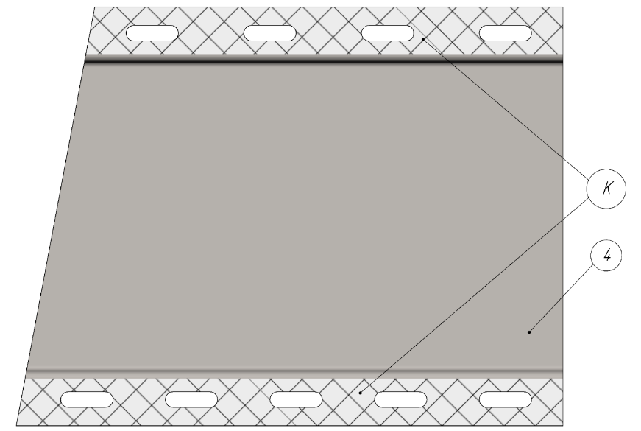
Внутренние стороны фланцев обработать цинконаполненой краской (грунт).
Установить ремонтные вставки наружной и внутренней частей порога и зафиксировать (на сварочные струбцины или скобы).

Позвать экспертов для оценки.

В4 - Установить и приварить ремонтные вставки
Сварка MAG
Установить ремонтную вставку «И» на сварочные струбцины
Выполнить сварочные швы MAG по схеме:
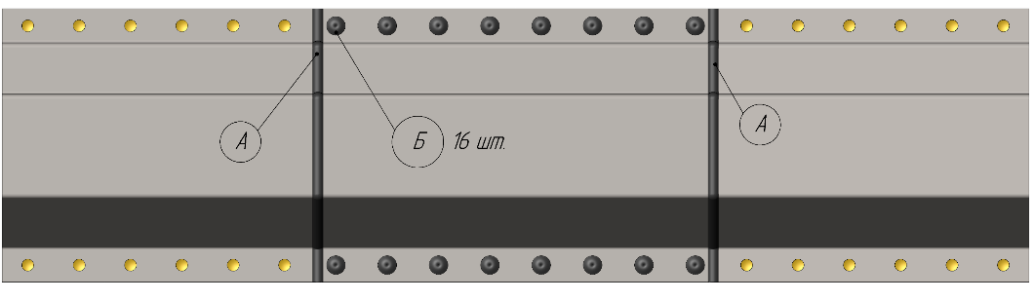
Схема расположения швов MAG
Сварка полуавтоматом в среде защитного газа MAG:
- MAG пробочный шов (метод электрозаклепки) (Б).
- MAG стыковой сплошной чешуйчатый шов (А).
Нельзя никаким образом механически обрабатывать швы (например, обточка, шлифовка, напильник, молоток, дрель со щеткой и т.п.) до проверки экспертами!
В Модуле «В» рихтовать поверхности после сварки ЗАПРЕЩЕНО.

Пайка MIG
Выполнить сварочные швы MIG по схеме:
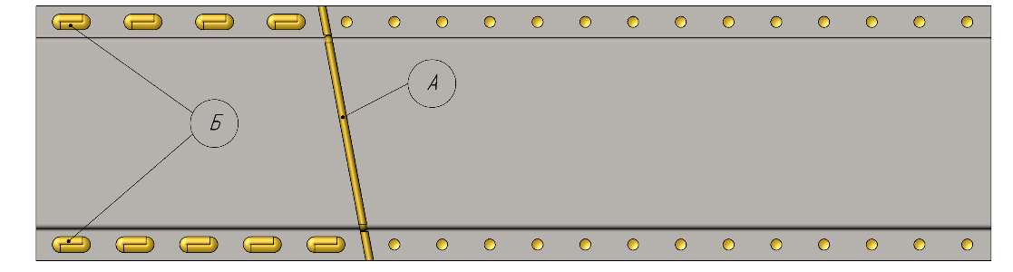
Схема расположения швов MIG
Сварка полуавтоматом в среде инертного газа MIG:
- MIG пайка сплошной стыковой шов (А).
- MIG пайка разрезной шов (метод пайки через отверстие овальной формы) шириной 6мм и длиной 20мм (область Г).

Остановить работу, позвать экспертов для оценки модуля В4

В5 - Зачистка сварочных швов
Зашлифовать заподлицо 50% от верхней кромки сварные швы, выполненные в среде защитного газа.
Шлифовать заподлицо сварку в среде защитного газа MAG/ MIG
Отшлифовать поверхности зачищенных сварочных швов наружной части боковины кузова автомобиля (порога).
Поверхность шлифовать не грубее P120.
Очистить выполненные в среде защитного газа сварочные швы.
Остановить работу, позвать экспертов для оценки модуля В5

МОДУЛЬ C «РЕМОНТ МЕТАЛЛИЧЕСКИХ СЪЕМНЫХ ПАНЕЛЕЙ, ОПЕРЕНИЯ КУЗОВА»
Описание задания.
Съемный элемент кузова (крылья, двери, капот, багажник и прочее) устанавливаются на площадку, кондуктор, стойку и прочее для осуществления его ремонта. При ремонте конкурсанту необходимо восстановить данный элемент, используя способы и методы ремонта, указанные в нормативной и технической документации к данному кузову (съемному элементу).
Алгоритм работы.
С1 - Расчет времени и применение технологии для ремонта
- определить уровень сложности ремонта зоны А Б В Г поверхности детали
- рассчитать стоимость ремонта детали;
- составить предварительный заказ наряд на выполнение работ по рихтовке поверхности (указывается планируемое время выполнения работ на каждое повреждение включая модуль Е, необходимый расходный материал) и указание арматурных работ для данной детали;
- согласование заказ наряда с экспертами.
С 2 Правка поверхности детали
- подготовить техническую документацию на выполнение работ по устранению повреждений;
- расположить деталь на рабочем месте;
- определить зоны ремонта с учетом нанесения шпатлевки и ее шлифовки;
- произвести ремонт повреждений разными способами с применением оборудования и инструмента (споттер, минилифтер, рихтовочные молотки поддержки (наковальни), при необходимости сварочное оборудование)
Особенности выполнения задания.
В процессе выполнения модуля, конкурсант определяет сложность ремонта каждого повреждения согласно технической документации, составляет предварительный расчет стоимости ремонта, необходимое время и расходный материал. Произведенные расчеты согласовываются с экспертами. Ремонт поверхности производится тремя различными способами (споттер, минилифтер, рихтовочный набор) Конкретное применение оборудования и инструмента на повреждение указывается экспертами в технической документации.
МОДУЛЬ D «РЕМОНТ НЕМЕТАЛЛИЧЕСКИХ ПАНЕЛЕЙ И ДЕКОРАТИВНЫХ ЭЛЕМЕНТОВ КУЗОВА»
Описание задания.
Конкурсанту необходимо восстановить съемный неметаллический элемент кузова (бампера, накладки, фальш-пороги, арки, молдинги и прочее), используя способы и методы ремонта, указанные в нормативной и технической документации к данному кузову (съемному элементу)
Алгоритм работы.
D1 - Приемка неметаллического элемента кузова в ремонт
- произвести дефектовку, оценить необходимость ремонта неметаллического элемента, результаты дефектовки отразить в дефектной ведомости (Приложение);
- оформить предварительный заказ-наряд (Приложение);
- согласовать заказ-наряд с экспертом.
В свою очередь эксперт согласовывает ремонт следующим образом:
Выполнить ремонт зона А с использованием сварки полимеров
Выполнить ремонт зона Б с использованием клеевой технологии
D2 – Подготовительные работы
- подобрать технологии восстановления, для каждого повреждения;
- организовать рабочее место;
- запросить у экспертов необходимый набор расходных материалов, подготовить необходимый инструмент и оборудование (или прописать, что необходимо для выполнения работы)
- задать вопрос экспертам, не осталось ли фрагмента кронштейна подлежащего восстановлению (в случае отказа эксперта предоставить, конкурсант должен запросить как вариант новую деталь как образец для точного выполнения ремонта)
- выстроить для себя технологический процесс (с какой технологии начнет) например конкурсант планирует начать выполнение модуля с клеевого состава, а в процессе высыхания состава конкурсант продолжит выполнять ремонт с помощью сварки полимеров.
D3 – Ремонт с использованием сварки полимеров
- произвести очистку детали от загрязнений;
- определение к какому типу материала относится ремонтируемый элемент (маркировка) для определения технологии и методов ремонта с предварительным расчётом затрат и поиском в электронных каталогах заменителей;
- собрать комплект необходимых материалов и оборудования и произвести ремонт повреждённых участков и утраченных фрагментов детали;
- подготовить деталь для передачи в окраску;
- установить элемент на место проверить на соответствие качества выполненного ремонта;
D4 - Ремонт с использованием клеевой технологии
- произвести очистку детали от загрязнений;
- собрать комплект необходимых материалов и оборудования и произвести ремонт повреждённых участков и утраченных фрагментов детали;
- подготовить деталь для передачи в окраску;
- установить элемент на место проверить на соответствие качества выполненного ремонта;
- убрать рабочее место, сдать готовую работу.
Особенности выполнения задания.
Во время выполнения задания необходимо придерживаться инструкций, изложенных ниже, для выполнения данного модуля. Во время работы должна всегда соблюдаться техника безопасности.
При выполнении задания необходимо уметь пользоваться электронными каталогами и разбираться в маркировке-аббревиатуре типов пластиков для правильности выбора технологического цикла ремонта, написать карту ремонта, возможно использование электронных ресурсов в качестве подсказки. Готовую деталь после принятия работ могут подвергнуть испытаниям на прочность как следствие, говорящее о качестве выполненного ремонта.

МОДУЛЬ E «ПОДГОТОВКА ПЕРЕДАЧИ АВТОМОБИЛЯ ИЛИ ДЕТАЛЕЙ КУЗОВА В МАЛЯРНЫЙ ЦЕХ»
Описание задания.
Конкурсант выполняет шпатлевание поверхности кузовного элемента после его ремонта, осуществляет сушку и обработку шпатлевки, придает ремонтной поверхности первоначальную форму
Алгоритм работы.
Е1 - Шпатлевание и выравнивание поверхности
- подготовка рабочего места;
- выбор необходимого вида шпатлевки и абразивного материала;
- подготовка поверхности для нанесения шпатлёвки (шлифовка поверхности до метала и зоны выходов);
- смешивание материала ( шпатлевка + отвердитель);
- нанесение шпатлёвки в зоне ремонта;
- последующая шлифовка.
Е2 - Герметизация швов
- подготовка рабочего места;
- выбор необходимого инструмента и оборудования;
- выбор материалов;
- подготовка поверхностей для нанесения герметизирующего состава;
- обезжиривание поверхности;
- нанесение герметизирующего шва, форма и место соответствует заводу изготовителю.
Особенности выполнения задания.
Для выполнения данного модуля кузовной элемент используется с предыдущих модулей, с выполненным ремонтом, весь цикл ремонта проходит без линии «СТОП» всё фиксируется в процессе ремонта. Итоговая толщина покрытия при шпатлевании поверхности указывается в тех документации разработанной к выполнению задания. Использование абразивных материалов с понижением градации. Нанесение герметизирующих швов выполняется идентично заводу изготовителю с выбором формы насадки для нанесения герметика в виде шва, а также различных кистей.

МОДУЛЬ F «ДИАГНОСТИРОВАНИЕ СИСТЕМ ПАССИВНОЙ БЕЗОПАСНОСТИ АВТОМОБИЛЯ, ПОИСК НЕИСПРАВНОСТЕЙ, ЗАМЕНА ЭЛЕМЕНТОВ SRS»
Описание задания.
В автомобиль, установленный на площадке, вносятся неисправности, относящиеся к работе систем SRS. Конкурсанту необходимо принять автомобиль в ремонт, оформить необходимую техническую документацию, произвести диагностирование, определить места их возникновения (используя техническую документацию к автомобилю), устранить неисправность, при необходимости – заменить элемент SRS. Проконтролировать отсутствие ошибок в электронной системе автомобиля.
Алгоритм работы.
F1 – Диагностирование и ремонт SRS.
- произвести осмотр автомобиля, составить акт приема-передачи;
- подготовить автомобиль к диагностированию;
- произвести чтение кодов неисправностей;
- найти неисправный элемент (используя техническую документацию по ремонту и диагностике автомобиля определить возможные места обрыва цепи и продемонстрировать результат работы эксперту, после чего на автомобиле найти место обрыва цепи);
- устранить места обрыва цепи, если применимо – заменить неисправный элемент SRS;
- произвести повторную диагностику с удалением ранее записанных сканером кодов ошибок;
- выполнить монтажные работы ранее снятых с автомобиля деталей кузова и салона;
- предоставить автомобиль эксперту.
F2 – Оформление документации на ремонт
- по результатам диагностирования составить дефектовочный акт (Приложение);
- составить предварительный заказ-наряд (Приложение), указав перечень работ и их стоимость;
- согласовать заказ-наряд с экспертом.

Особенности выполнения задания.
Перед подключением диагностического сканера продемонстрировать эксперту горящий символ Airbag / SRS. При обнаружении возможных мест возникновения неисправности, а также – неисправного элемента SRS – сообщать эксперту с визуальным указанием данных мест.

- Критерии оценки.
Таблица 2.
Критерий |  | Баллы
 |  | Судейские аспекты | Объективная оценка | Общая оценка
A | «ДИАГНОСТИРОВАНИЕ И ВОССТАНОВЛЕНИЕ ГЕОМЕТРИИ АВТОМОБИЛЬНОГО КУЗОВА ИЛИ ЕГО ЧАСТИ» | - | 15 | 15
B | «РЕМОНТ СИЛОВОГО КАРКАСА КУЗОВА ИЛИ ОТДЕЛЬНЫХ ЕГО ЭЛЕМЕНТОВ» | 3,4 | 26,6 | 30
C | «РЕМОНТ МЕТАЛЛИЧЕСКИХ СЪЕМНЫХ ПАНЕЛЕЙ, ОПЕРЕНИЯ КУЗОВА» | 1,3 | 13,7 | 15
D | «РЕМОНТ НЕМЕТАЛЛИЧЕСКИХ ПАНЕЛЕЙ И ДЕКОРАТИВНЫХ ЭЛЕМЕНТОВ КУЗОВА» | - | 15 | 15
F | «ДИАГНОСТИРОВАНИЕ СИСТЕМ АКТИВНОЙ БЕЗОПАСНОСТИ АВТОМОБИЛЯ, ПОИСК НЕИСПРАВНОСТЕЙ, ЗАМЕНА ЭЛЕМЕНТОВ SRS» | - | 10 | 10
Итого |  | 4,7 | 79,3 | 85
- Приложения к заданию.

Механическая измерительная система
КАРТА КОНТРОЛЬНЫХ ТОЧЕК
________________________________________________
^{указать место измерений}

ФИО КОНКУРСАНТА ___________________________________________________
НОМЕР ПО ЖЕРЕБЬЕВКЕ __________
ИСПОЛЬЗУЕМОЕ ОБОРУДОВАНИЕ ______________________________________
Координаты пары точек | Размер, мм | Схема контрольных точек
Связь 4-х точек

ПОДПИСЬ КОНКУРСАНТА ____________________
ДАТА / ВРЕМЯ ИЗМЕРЕНИЙ ____________________

Акт осмотра транспортного средства (дефектовочный)
Модуль

Автомобиль/Деталь

Конкурсант/Команда

Установлено наличие следующих повреждений (дефектов):
№  п/п | Описание дефекта (характер и месторасположение) | Требуемые работы по устранению дефекта
1
2
3
4
5
6
7
8
9

Осмотр произвел:
Конкурсант _______________________________ / ________________ /

С результатами осмотра ознакомлен:
Эксперт _______________________________ / ________________ /

